**Lucifer i tradisjonen**

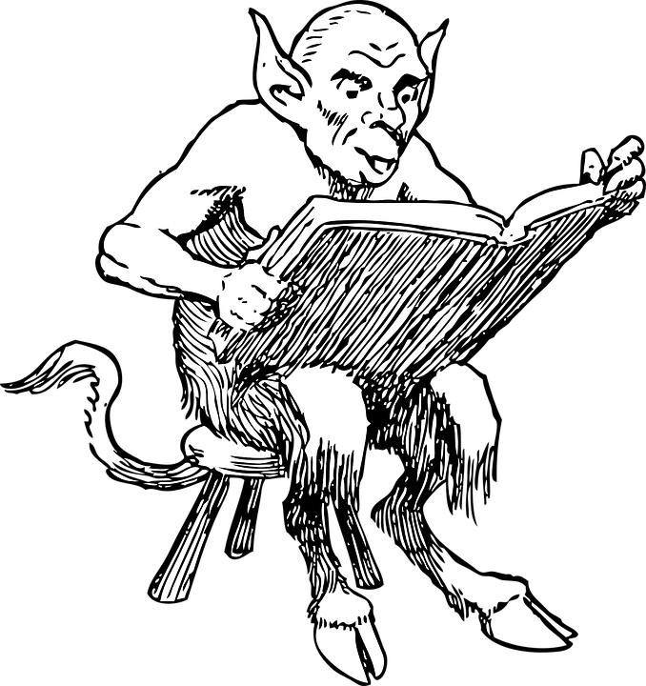

**Myten om Lucifer**

Det står ikke noe om Lucifer (betydning: *”lysbærer”*) i Bibelen, men noen har satt ham i forbindelse med Paulus. 2. brev til korinterne kapittel 11 vers 14:

*”Satan skaper seg om til en lystets engel”* for å forføre menneskene.

Man setter altså likhetstegn mellom Lucifer og ”Satan”, som det står om i Bibelen, mens Lucifer aldri er nevnt i Bibelen.

Lucifer skal – iflg. myten - være en *”fallen engel”*. Han har falt ned fra engleverdenen som et resultat av et syndefall i himmelen, et himmelsk opprør mot Gud blant noen av englene.

**Fallet**

Bakgrunnen for dette fallet kan være hentet fra profeten Esekiels bok i Det gamle testamentet (kapittel 28). Her står det om fyrsten av Tyros (Libanon) som i sin stolthet har opphøyet seg selv til Gud:

*”Fordi ditt hjerte er hovmodig, har du sagt: «Jeg er en gud. Jeg sitter på gudetrone midt ute på havet.»[1]*

Dette handler altså om en ”jordisk” konge, ikke om noe ”himmelsk”.

Opprør mot Gud blir i Det gamle testamentet ofte straffet militært, ved at en stormakt okkuperer landet til dem som ikke holder seg til guddommelige normer og regler. Her hører vi om kong Tyros at:

***”****De styrter deg i avgrunnen,”[2]*

**Bakgrunnen for Lucifer-myten**

Bibelen oversettes til latin på 400-tallet e.Kr. I profeten Jesaia 14,12 rettes det truende ord mot Babylonerkongen (konge over dagens Irak) fordi han har truet med å invadere Palestina/Israel i år 580 f. Kr. Da skriver profeten Jesaia om Babylonerkongen:

*”Å, at du er falt ned fra himmelen, du morgenstjerne …”*

*”Morgenstjernen”* er planeten Venus, som bærer frem solens lys om morgenen. På gresk heter denne planeten ***FOSFOROS*** (lysbærer).

I Hieronymus’ latinske oversettelse av Bibelen ble dette til ***LUCIFERUS*** (lysbærer). Det blir etter hvert navnet på djevelen katolsk kristenhet.

**Babylonerkongen blir altså omgjort til ”Djevelen”**. Ut av Jesaias sin trussel mot den historisk kongen av Babylon (Irak), dannes det dermed en myte om en engel som skal være styrtet ned i avgrunnen:

*”Å, at du er falt ned fra himmelen, du morgenstjerne…”* (Jes. 14,12).

**Dette blandes igjen sammen med andre steder i Bibelen:**

* *”Jeg så Satan falle ned fra himmelen som et lyn”* (Lukas 10,18).
* *”Den store drake ble styrtet,… han ble kastet ned på jorden og hans engler med ham”* (Johannes Åpenbaring 12,9).
* *”Satan skaper seg om til en lysets engel”* (2. kor. 11,14).
* *Esekiel 28, om kongen av Tyros.*

Bibelen har altså vage tanker om et englefall i urtiden, men dette settes inn i feil kontekst når man bruker Jesais ´profeti mot Babylonerkongen til å lage en Lucifer-myte. Det er nemlig her hos Jesaias at man trekker ut navnet *Luciferus* (lat. lysbærer) .

**Margit Sandemo**

Lucifer fikk ny aktualitet gjennom forfatteren Margit Sandemo på 1990-tallet (se Lucifer, Credo 1993). Lucifer hadde iflg. Sandemo presentert seg for henne og inspirert henne til å skrive ”Sagaen om isfolket”. Hun skal ha sett Lucifer gjennom en transeopplevelse (Lucifer 1993:21).

**Koranen** (Sure 38) har farget Sandemos syn på Lucifer (se Isfolket nr. 29, s. 13-17 og nr. 47, s. 111). Allah sier her til Lucifer**:**

*”Jeg vil fylle helvete med deg og alle dem som følger deg”.*

**Kilder**

**Flere skuespill og litteratur har skildret Lucifer:**

* J. Milton, *Paradise Lost*, 1667 og *Paradise Regained,* 1671.
* Van den Vondel, *Lucifer* – en tragedie, 1654.
* Dante, *Divina Commedia,* 1321 (Sang 34, 16-25)

**Henrik Wergelands aftenbønn** har formidlet engletro til flere generasjoner barn[3]:

*Når jeg legger meg til hvile, tretten engler om meg står.  
Tvende ved min høyre smiler, tvende til min venstre går,  
to på vakt ved hodeputen, to ved foten dessforuten,  
to meg dekker, to meg vekker, en meg viser alle himlens paradiser.*

**For studenter på lærerskolen**

**Til refleksjon:**

Skal skoler og barnehager lære barn å ”tro på engler” - ved å henge dem opp i taket til jul, når vi samtidig skal være forsiktige så vi ikke forkynner andre tros-temaer fra Bibelen?

Er det forsvarlig å henge opp engler til jul når man heller ikke bør henge bilder av Jesus rundt på veggene i klasserommet? (Engler er dessuten lite viktig i den kristne troslæren).

*Frank Oterholt 7/12 2017*

1. Esekiel 28,1.
2. Esekiel 28,1.
3. HKS 2003:159.